  - Knowledge Base
  - Syarat dan Ketentuan Program Referral Kasir Pintar
Skip to main content
Helpdesk Kasir Pintar

Cara Menambah Pelanggan (Kasir Pintar Free)
PostedNovember 25, 2024
UpdatedJuly 2, 2026
ByTechnical Writer
You are here:
- Main
- Aplikasi Kasir Pintar Android
- Manajemen
- Pelanggan, Tipe Pelanggan, dan Supplier
- Pelanggan
- Cara Menambah Pelanggan (Kasir Pintar Free)
← All Topics
Fitur Manajemen Pelanggan membantu Anda menyimpan dan mengelola data pelanggan dengan lebih rapi, terutama jika Anda memiliki banyak pelanggan tetap. Data pelanggan dapat ditambahkan secara manual atau melalui kontak yang tersimpan.
Berikut panduan untuk menambah data pelanggan menggunakan aplikasi Kasir Pintar Free:
1. Cara Menambah Data Pelanggan Secara Manual
Berikut merupakan cara menambah data pelanggan secara manual :
- Buka aplikasi Kasir Pintar Free, lalu klik ikon garis tiga untuk membuka menu sidebar.
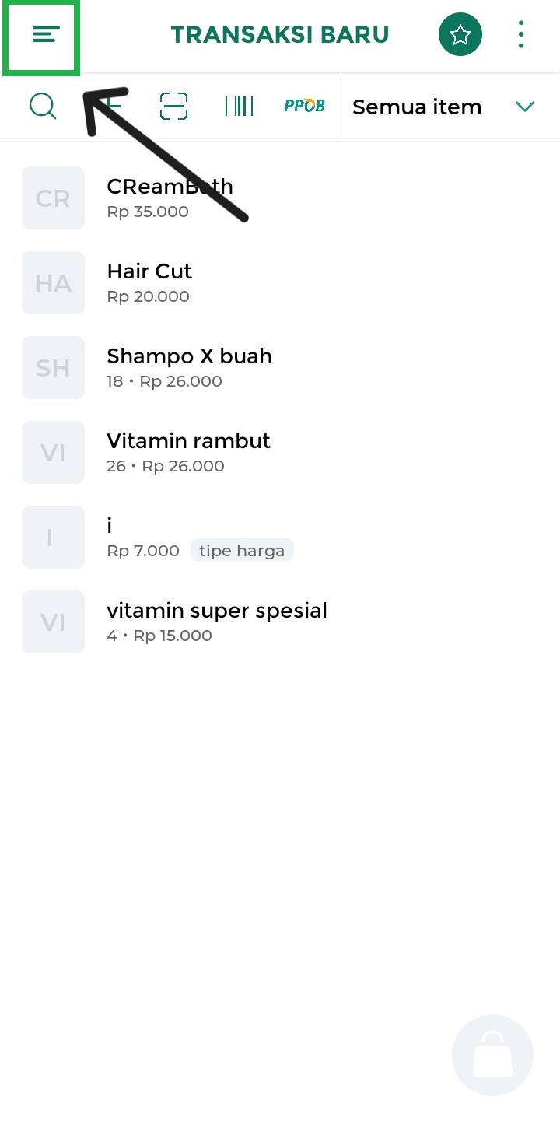
- Pilih menu Manajemen.
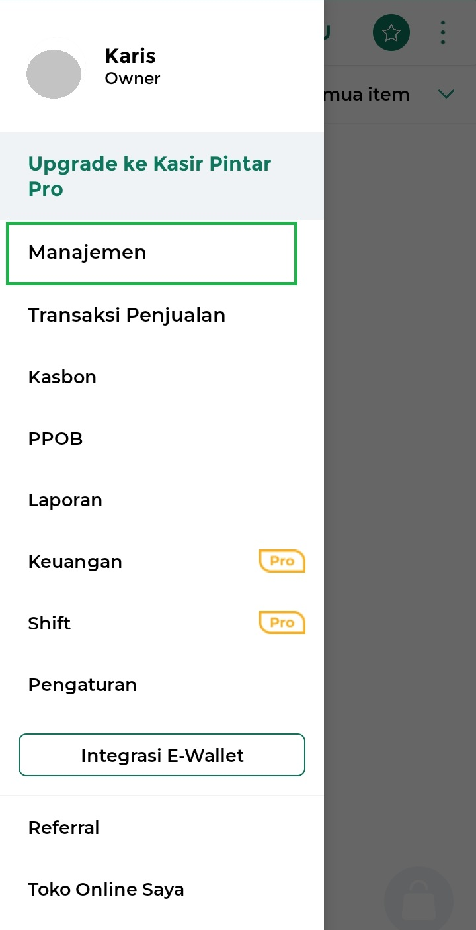
Pilih submenu Pelanggan.
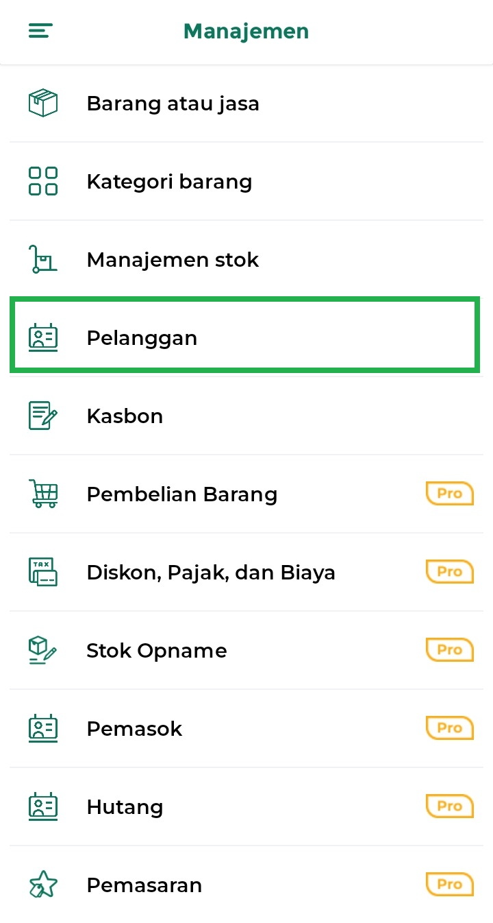
- Klik ikon (+) untuk menambahkan data pelanggan baru.
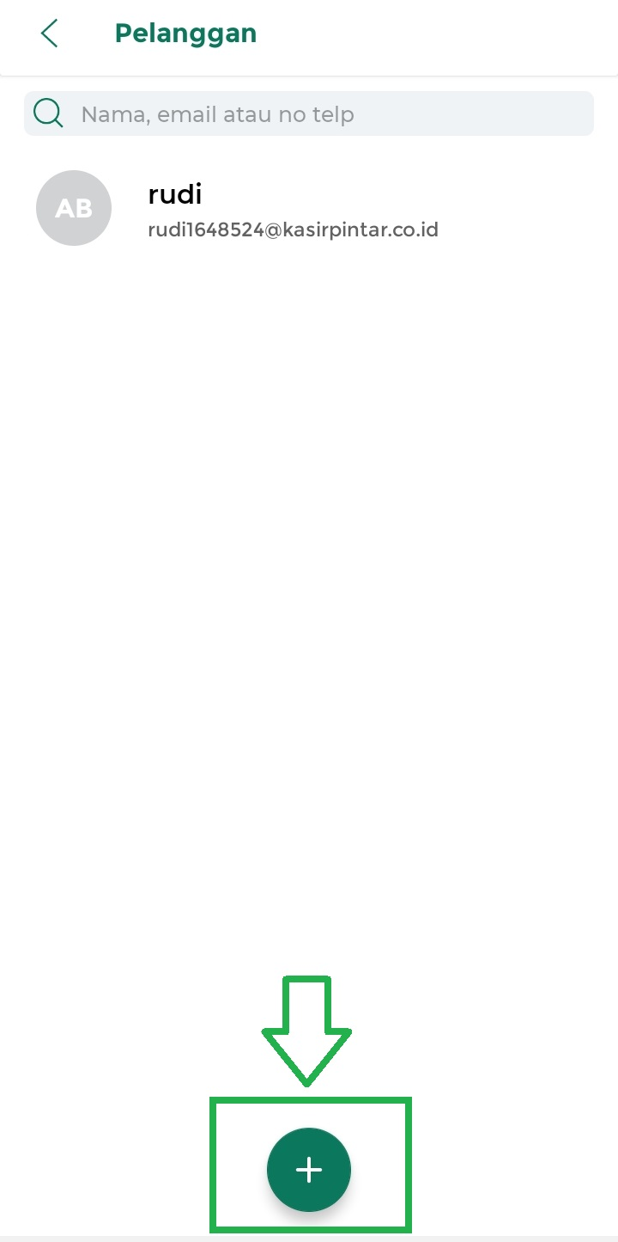
- Klik tombol Tambahkan Manual Pelanggan.
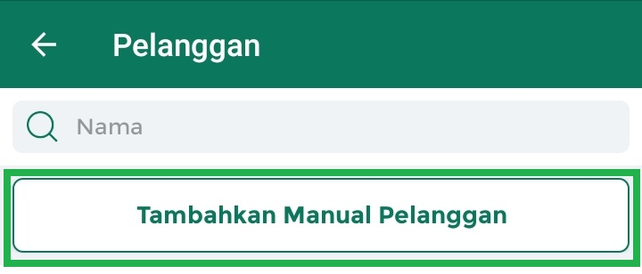
- Lengkapi data pelanggan dengan mengisi semua kolom yang disediakan. Berikut penjelasan dari kolom data pelanggan yang harus diisi :
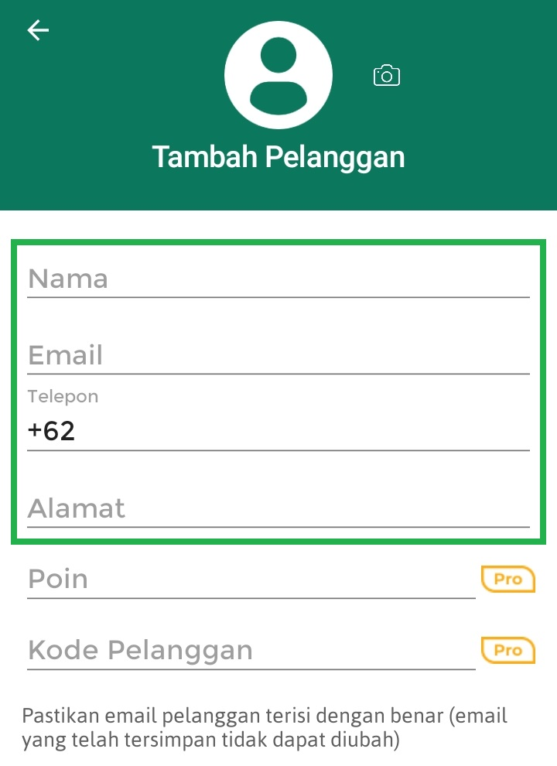
  - Nama : Kolom ini digunakan untuk mengisi nama dari pelanggan baru.
  - Email : Kolom ini digunakan untuk mengisi email aktif dari pelanggan baru.
  - Telepon : Kolom ini digunakan untuk mengisi nomor telepon dari
  - Alamat : Kolom ini digunakan untuk mengisi alamat dari pelanggan baru.
- Setelah selesai melengkapi semua kolom yang dibutuhkan, klik tombol Simpan.
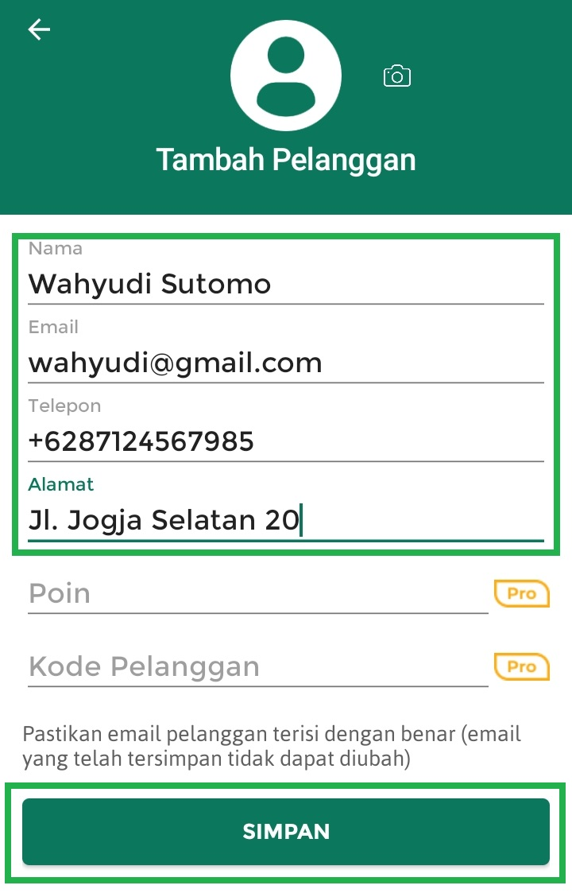
Jika data pelanggan baru berhasil tersimpan, maka nama pelanggan tersebut akan tampil di halaman daftar pelanggan seperti pada contoh berikut.
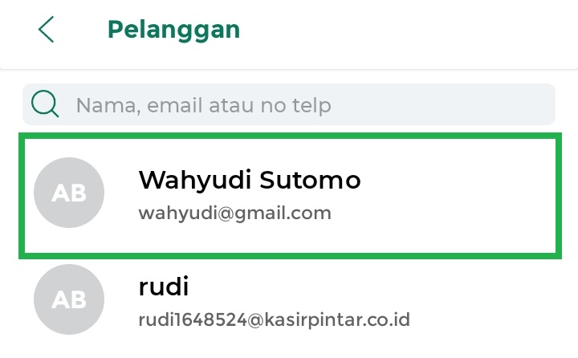
2. Cara Menambah Data Pelanggan dari Kontak
Cara ini dapat digunakan jika nomor telepon pelanggan telah tersimpan di kontak HP Anda. Berikut merupakan cara menambah data pelanggan dari kontak :
- Buka aplikasi Kasir Pintar Free, lalu klik ikon garis tiga untuk membuka menu sidebar.
- Pilih menu Manajemen.
Pilih submenu Pelanggan .
- Klik ikon (+) untuk menambahkan data pelanggan baru.
- Pilih nama pelanggan yang nomornya telah tersimpan di kontak HP Anda.
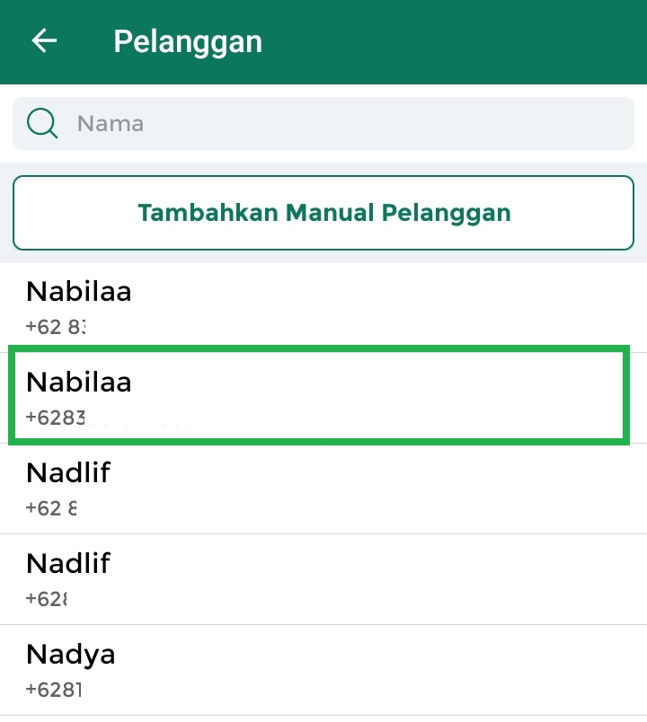
- Lengkapi kolom yang belum terisi. Setelah selesai, klik tombol Simpan.
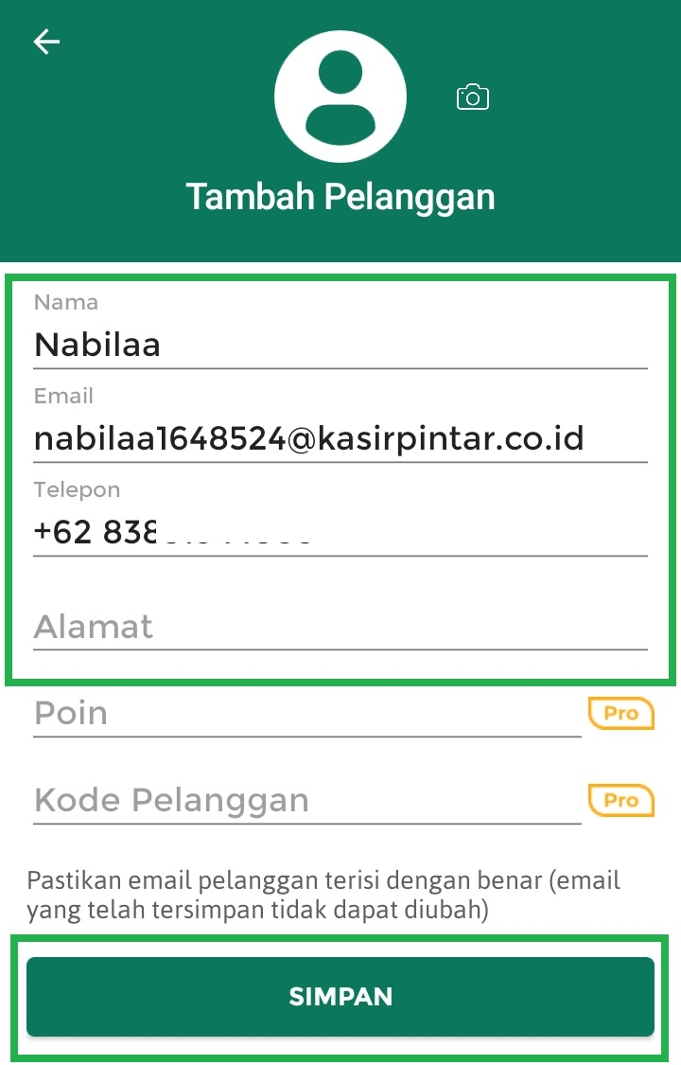
- Jika data pelanggan baru berhasil tersimpan, maka nama pelanggan tersebut akan tampil di halaman daftar pelanggan seperti pada contoh berikut.
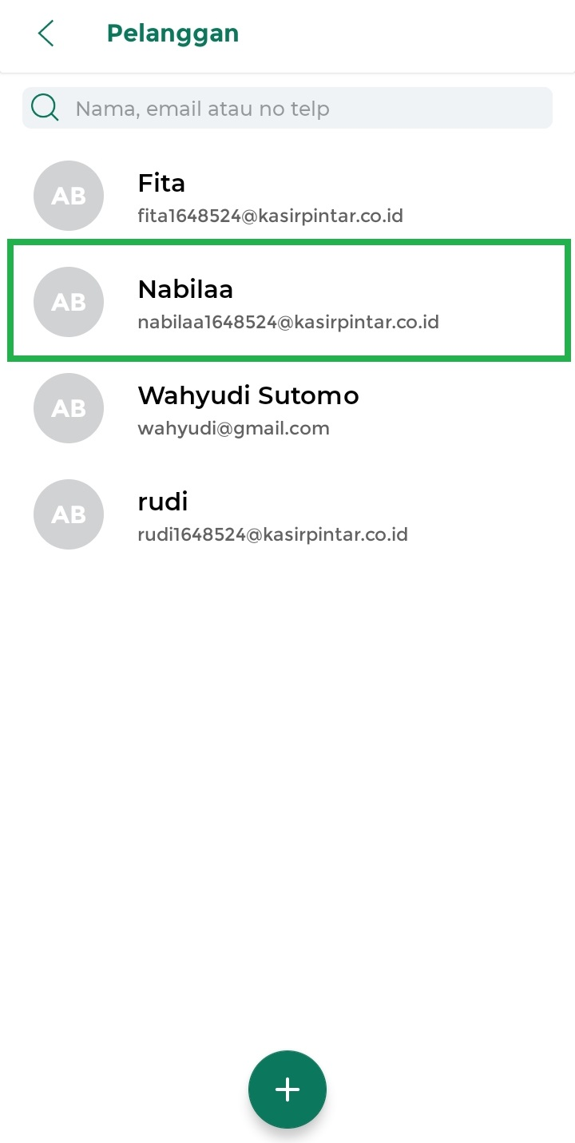
Dengan mengikuti langkah-langkah di atas, Anda dapat mengelola data pelanggan di aplikasi Kasir Pintar Free dengan lebih cepat dan efisien. Pastikan data yang dimasukkan sudah benar agar proses transaksi dan pencatatan berjalan lancar.
Selamat Mencoba !
Artikel Lainnya
- Cara Menambah Data Pelanggan (Website/Back Office Kasir Pintar)
- Cara Menambah Data Pelanggan (Kasir Pintar Pro)
- Cara Menambah Data Pelanggan (Kasir Pintar Dashboard)
Apakah artikel ini cukup membantu?
Apakah anda merasa terbantu dengan artikel ini atau ingin memberi masukan? Silahkan klik tombol dibawah. Masukan anda sangat berharga
Iya
Tidak
PreviousCara Menghapus Pelanggan (Kasir Pintar Pro)
Next Pengenalan Fitur Tipe Pelanggan
Table of Contents
- 1. Cara Menambah Data Pelanggan Secara Manual
- 2. Cara Menambah Data Pelanggan dari Kontak
- Artikel Lainnya
- Apakah artikel ini cukup membantu?
Proudly powered by WordPress

